МУНИЦИПАЛЬНОЕ АВТОНОМНОЕ
ДОШКОЛЬНОЕ ОБРАЗОВАТЕЛЬНОЕ УЧРЕЖДЕНИЕ «ДЕТСКИЙ
САД КОМБИНИРОВАННОГО ВИДА № 49» г. ТОБОЛЬСКА
626157, Тюменская область, город Тобольск, 7А микрорайон, № 20, тел 25-13-12, факс25-13-12

Мастер -класс
«Развитие творческих способностей детей дошкольного возраста через овладение основами техники декупаж».

Подготовила: Бояркина Елена Николаевна
Воспитатель первой категории

г. Тобольск


Уважаемые коллеги!
Работая со своими детьми имеющими проблемы с речью, не развитой мелкой моторикой. С целью развития творческих способностей, воображения, мелкой моторики я часто использую технику Декупаж. С этой техникой я познакомила так же и родителей своих воспитанников (изготовили новогоднюю игрушку), чтоб они могли делать дома с детьми различные изделия. Хочу поделиться опытом и с вами!

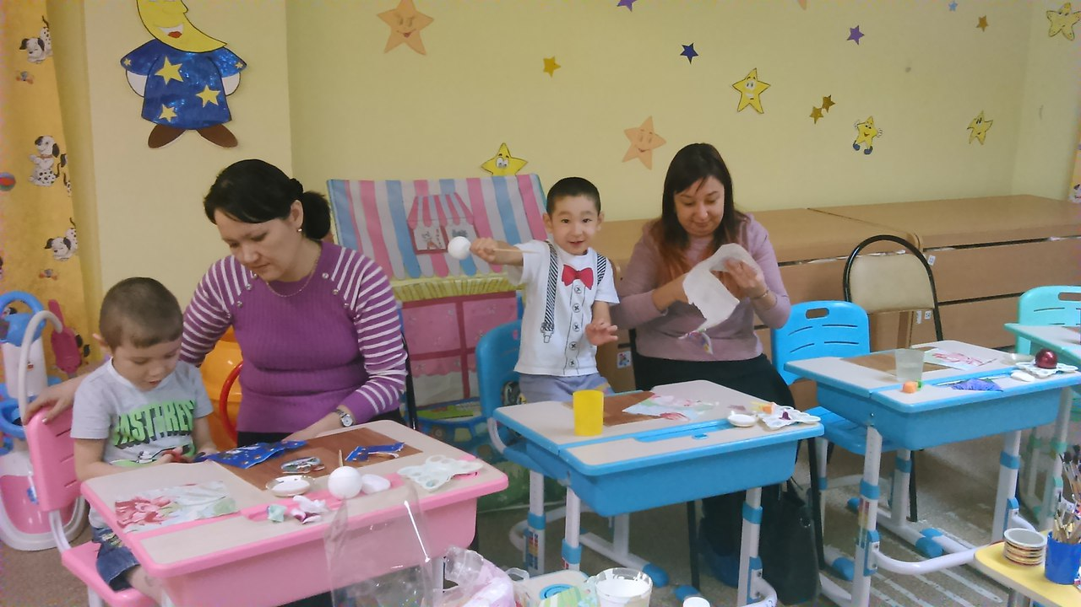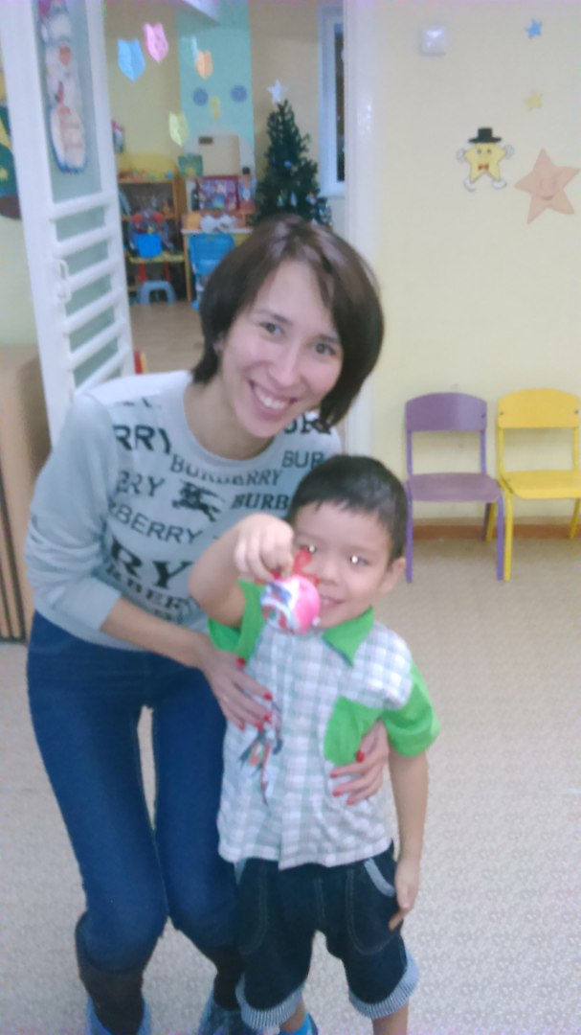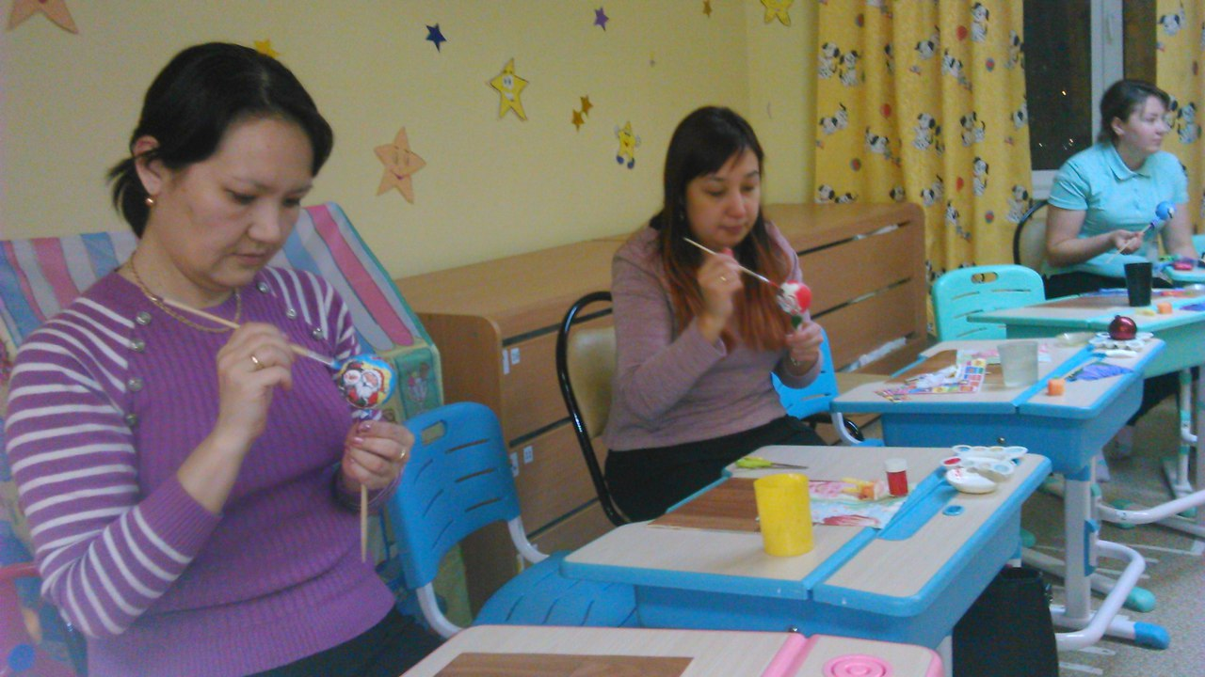

2 слайд: Задачи:
- Задачи:
- Познакомить с техникой декупаж и с основными приемами работы в данной технике, с процессом работы по оформлению предметов в технике декупаж.
- Создание мотивации к активной творческой деятельности;
- Повышение методического уровня участников мастер – класса

3 слайд: Так что же такое – декупаж?

- Декупаж - это вид прикладного творчества представляющий собой технику декорирования разнообразных поверхностей с помощью нанесения напечатанных полиграфическим способом картинок с последующей лакировкой полученного изображения для защиты от внешних воздействий.

4слайд: Где применяется?

- Декупажем можно оформить практически все, что подскажет нам наша фантазия: цветочные горшки, вазы, тарелки (декоративные), стаканы, разделочные доски (деревянные или пластмассовые). Можно сшить из простой ткани скатерть и салфетки, и оформить их в эксклюзивный набор. Можно сделать диванную подушку под наш интерьер. Да мало ли что можно сделать… Главное, что все вещи получатся красивые и полезные в хозяйстве!

5слайд: Зачем декупаж детям?

- Декупаж появился в России совсем недавно, и стал очень популярным хобби. Однако для детей это не просто хобби, а очень полезная забава. Декупаж подготовит руки дошкольника к письму, труду: научив его работать с кистью, ножницами, бумагой и клеем, разовьет тактильные навыки, познакомив в работе с различными материалами и предметами, такие как дерево, стекло, различные виды бумаги и пластика.
6 Слайд:

- Техника декупаж развивает концентрацию, внимание и усидчивость во время вырезания рисунков и мотивов, знакомя его с орнаментами, узорами и развивая цветовое восприятие, фантазию. Не менее важным здесь будет развитие логического мышления в процессе обдумывания последовательности действий: вырезать, наклеить, покрыть лаком.\

7 Слайд:

- Развитие мелкой моторики пальцев, кисти рук является сильным стимулом для развития центральной нервной системы, речи. Учителя младших классов замечают, что дети с развитой моторикой лучше подготовлены к школе, легче обучаются письму, так как техника письма требует слаженной работы мелких мышц кисти и всей руки, а также хорошо развитого зрительного восприятия и произвольного внимания. Неподготовленность к письму, недостаточное развитие мелкой моторики, зрительного восприятия, может быть причиной негативного отношения к учебе. Во время занятия декупажем ребенок учится пользоваться ножницами, держать кисть, а соответственно и ручку.

8 Слайд: В каком возрасте можно начинать занятие декупажем ?

- В самом юном! (примерно от года) ведь эта техника имеет различные виды сложности, от человека не умеющего рисовать совсем до опытного профессионала. Материалы, используемые в ней в основном на водной основе, без запаха и нетоксичны, что делает возможным их использование в работе с детьми.

9 Слайд:

- Ребёнок сможет заниматься декупажом, декорировать заготовки для шкатулок, коробочек, подносов, предметы из пластмассы и украшения из пластики, стеклянные тарелки и бокалы (декупаж на стекле), керамические вазы и горшки, гипсовые статуэтки - всё это можно украсить красочными мотивами из салфеток. Красота, созданная руками ребёнка, будет отлично защищена лаком и, вполне возможно, станет предметом фамильной гордости, что в свою очередь придаст ему уверенности в своих силах.

10Слайд:
Декупаж для детей: идеи проектов
- Не можете придумать идею для проекта? Первый декупаж для начинающих представляет множество вариантов декорирования. Рассмотрим наиболее благоприятные идеи, которыми можно заняться вместе с ребенком:
• Преобразуйте обыкновенную коробку в «сундук с сокровищами», куда бы ваш малыш смог складывать сувениры.
• Сделайте подарок для бабушки и дедушки путем декупажа простой деревянной фоторамки.
• Украсьте цветочный горшок, добавив ему яркости и красок.
• Подготовьте сюрприз для папы, сделав декупаж подставки для ручек и карандашей.
• Займитесь декорированием мебели в детской комнате.
• Превратите простую консервную банку в копилку для сбережений.
11 Слайд:
Материалы для декупажа
- Существует много различных вариантов при выборе материала для декупажа. Наиболее популярными материалами для детских поделок являются:
• упаковочная бумага;
• копии семейных фотографий;
• изображения, вырезанные из
журналов или каталогов игрушек;
• старые открытки;
• книжки-раскраски.
В зависимости от вида работы и возраста ребенка вы также можете использовать пуговицы, ленты, стразы, блестки и другие украшения.

12 Слайд: Как научить ребенка декупажу?

- Декупаж для детей – это простое ремесло, построенное на навыках вырезания и вставки. Вам не составит труда обучить ребенка этому занятию.
1. Вместе с малышом вырежьте из бумаги изображения, которые вы планируете использовать для вашего проекта.
2. Посоветуйтесь с ребенком, как наилучшим образом разместить вырезанные изображения на поверхности.
3. С помощью кисти и клея совместно приклейте изображения. Осторожно разгладьте их, чтобы устранить любые пузырьки воздуха.
4. Нанесите тонкий слой лака поверх приклеенных изображений, чтобы герметизировать и защитить вашу работу.
5. Позвольте ребенку проявить фантазию и добавить украшения, если это необходимо.

13 Слайд:
Инструменты:
- НОЖНИЦЫ
Подойдут обычные ножницы маленьких или средних размеров с короткими и тонкими лезвиями.
КИСТОЧКИ
Применяются разные синтетические плоские кисточки, преимущественно N 3—6, желательно высокого качества.

14Слайд:
- ТЕХНИКА:
- Первая и самая важная операция,
это выбор изделия для декупирования.

15 Слайд:
2. Выберите понравившийся рисунок и вырежьте его.
Разделите салфетку на слои, далее работайте
только с самым верхним, красочным слоем.
16 Слайд:
- Нанесите клей на поверхность и наложите вырезанный мотив. Покройте двумя слоями клея, который соответствует вашей поверхности. Салфетка должна полностью пропитаться клеем, а рисунок надо тщательно и очень аккуратно разгладить кистью.
Время высыхания и обработка поверхности после высыхания зависит от использованного клея.
17 Слайд:
Далее на ваше усмотрение:
- Дорисовка мотивов
- Украшение бусинами И т.д.
18 Слайд:
С помощью салфеточной техники можно украсить цветами подарочные коробки, стены, мебель, цветочные горшки, абажуры, свечи, скатерти, и т.д.
19 Слайд:
УКРАШАЙТЕ СВОЮ ЖИЗНЬ!!! ВМЕСТЕ С ДЕТЬМИ!!!

